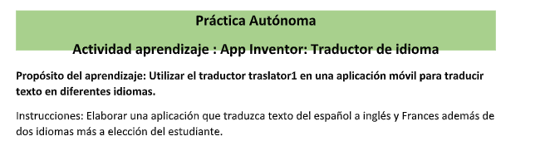

Sean bienvenidos y conozcan los pasos para crear un aplicación en “MIT App Invetor”

En el siguiente link, puedes empezar:  
<https://ai2.appinventor.mit.edu/?locale=es_ES#6655393373683712>

Hoy vamos a conocer los pasos para hacer un Traductor para un teléfono celular desde una computadora.

1. Abre el link. Te aparecerá algo así. Solamente haz clic en “Continuar”  
   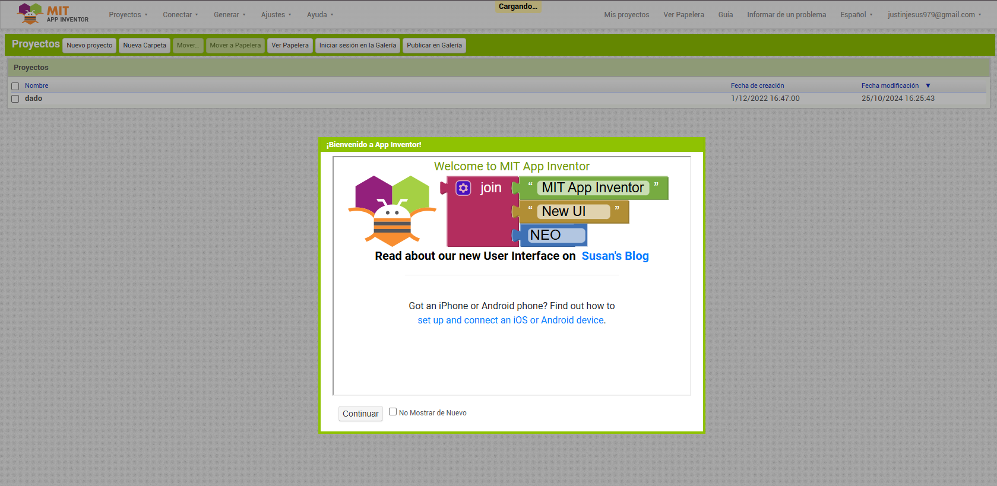
2. Nuevamente haz clic en “Nuevo Proyecto”

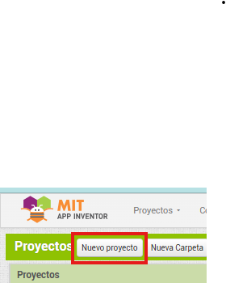

1. Le otorgamos un nombre:

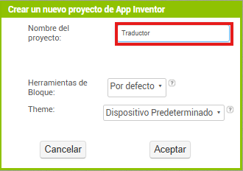

1. No cambiamos nada más, excepto que el nombre y le damos en “Aceptar”

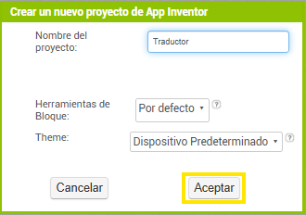

1. Nos quedaría de la siguiente manera:

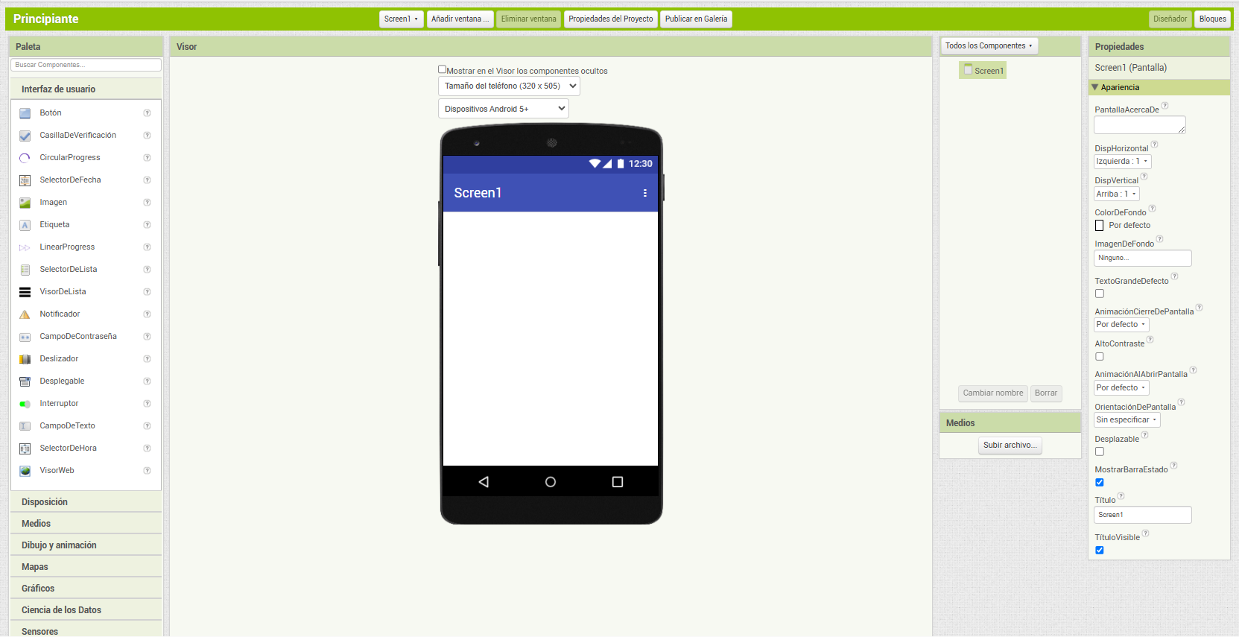

Ahora tenemos nuestra aplicación, solamente falta darle forma para que el usuario pueda interactuar con ella. ¿Cómo lo haremos? De la siguiente manera, solo sigue los pasos que se te darán a continuación:

1. Del lado izquierdo, que dice “Interfaz de Usuario”, seleccionamos el que diga “Etiqueta”.

Las etiquetas son para poner únicamente texto. Agregamos uno para el título y otro para el resultado de nuestra traducción, este irá hasta abajo. Agregamos arrastrando lo que queremos, en este caso, botones para que el usuario pueda oprimirlos y seleccionar el lenguaje deseado, obviamente el que hayamos puesto. (5 botones. 4 para seleccionar el idioma al que queremos traducir y el que resta para limpiar el campo de texto donde escribimos y el que se tradujo).

1. Nos quedaría algo así:
2. Para organizarlos mejor podemos usar “Disposición Horizontal o Vertical” para una mejor organización. En la parte de “Disposición” hacemos clic y la arrastramos hacia nuestro visor.

En la “Disposición DespHorizontal” Solamente caben dos botones o dos cosas de lo que quieras poner.

1. De igual manera arrastramos nuestros botones ahí adentro, nos queda algo así. Uno queda afuera para limpiar los espacios.

1. Vamos a personalizarlo, del lado izquierdo, podemos editarlo

Rojo: Podemos elegir de que lado queremos que esté

Morado: Podemos editar que tan algo o que tan ancho, te recomiendo la configuración “Ajustar al contenedor” haciendo clic en “Ancho”. También puedes hacer lo mismo con ambos.

Verde: Podemos añadir imágenes, subiéndolas, se explica más adelante.

1. Ahora vamos a personalizarlo, del lado izquierdo en “Propiedades”, cambiamos las cosas.

Rojo: Aquí podemos ajustarlo al contenedor para centrarlo o limitar el texto a la pantalla.

1. Aquí podremos

Naranja cambiar el texto

Rojo: centrarlo, ponerlo de izquierda a derecha.

Verde: Que se visible o no para el usuario.

1. Ahora pasamos para editar el botón, hacemos de nuevo clic en él para editarlo y seguimos del lado izquierdo, lo único que se agrega es la “imagen” para el botón. De igual manera podemos cambiarle el texto o quitárselo. Si le hacemos clic podremos añadir las imágenes ya subidas. En el siguiente paso se explica cómo hacerlo.

1. Para añadir la imagen hay que subirla.

Desde aquí podemos subir cualquier tipo de archivo

1. Ahora teniendo esto, vamos a personalizar nuestra aplicación.

Pero falta algo, ¿no creen?

Rojo: Con esto podemos poner donde queramos nuestras cosas o lo que hayamos puesto en nuestra aplicación (visor).

Verde: Como lo dice su nombre, con esto podemos poner una imagen de fondo

Morado: Con esto, ya descargada nuestra aplicación, podemos poner animaciones cuando se cierra o abra cualquier pantalla u otra pestaña

Naranja: Aquí podemos cambiarle el nombre por el queramos que sea adecuado para el usuario. También podemos quitarlo en la parte “Visible”.

1. Ahora empecemos a darle forma a nuestra app. Les cambiamos nombres pero no dentro de la etiqueta, sino a los objetos: Interfaz de usuario gráfica, Aplicación

   Descripción generada automáticamente

Solamente haciendo clic al objeto, le hacemos clic de nuevo a “Cambiar nombre” y solo cambiamos el nombre. Este nombre no puede contener puntos “. , : , ; , -” y tampoco puede empezar con un número. Sabiendo esto cambiemos el nombre de cada botón o solo los esenciales para no perdernos, nos quedaría algo así: Interfaz de usuario gráfica, Aplicación, Word

Algo importante de mencionar es que debes de poner el medio “Traductor” tambien para la ejecución de buena forma.

1. Arrastramos “Traductor ” a nuestro visor.

1. Nos quedaría algo así: Interfaz de usuario gráfica, Texto, Aplicación, Correo electrónico

   Descripción generada automáticamente
2. Ahora lo personalizamos, tanto como queramos.

Yo lo personalicé de esta manera, tu puedes hacer lo mismo o elegir otros idiomas, mi caso son: Noruega, Francia, Reino Unido e Italia.

1. Ahora que tenemos todo listo estéticamente, ahora trabajaremos lo que hay por detrás de la aplicación. Hacemos clic en “Bloques”.



1. Se vería algo así. Del lado izquierdo tenemos los “Bloques” (Componentes para que funcionen los botones) y, también están las cosas que pusimos (Rojo).

1. Ahora, haremos clic en nuestro botón con nombre. Interfaz de usuario gráfica, Aplicación, Word

   Descripción generada automáticamente
2. Nos saldrá un ventana, lo único que le haremos notar en este caso, será el primer botón “cuando (nombre del botón). Clic”. Lo arrastramos hacia nuestro espacio en blanco (visor). Repetiremos esto con los demás botones.

1. Nos quedaría algo así: Interfaz de usuario gráfica, Texto, Aplicación, Chat o mensaje de texto

   Descripción generada automáticamente
2. Ahora del lado de los componentes haremos clic en “Traductor”. Solamente necesitaremos el que está en rojo y lo juntamos con los demás botones, uno para cada uno, excepto para el de “Nueva Traduccion” ese será diferente: Captura de pantalla de un celular

   Descripción generada automáticamente
3. Nos quedaría algo así: 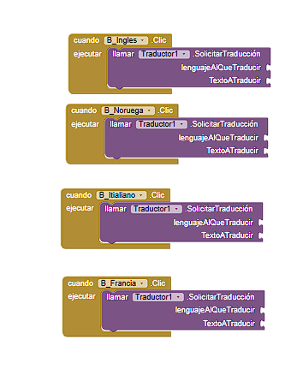
4. Seguimos del lado izquierdo y hacemos clic en “Texto” y arrastramos el primero, nuevamente uno para cada uno, excepto para el de “Nueva Traducción”: Interfaz de usuario gráfica, Aplicación

   Descripción generada automáticamente
5. Le añadimos el código de lenguaje de cada idioma. En el siguiente enlace puedes consultar que tipo de codigo es tu idioma: }

<https://community.appinventor.mit.edu/t/android-localization-code-the-complete-list/7055>

1. En mi caso sería algo así:

1. Pero le falta un espacio…

Hagamos clic en “TextoAtraducir” donde el usuario ingresa el texto a traducir. Ahora buscamos el siguiente bloque (azul) y lo arrastramos a con los demás bloques y se lo añadimos a cada uni de nuestros bloques, excepto “Nueva Traduccion”: Interfaz de usuario gráfica, Texto, Aplicación, Chat o mensaje de texto

1. Quedaría algo así:

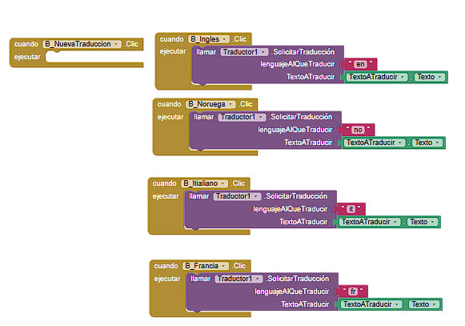

1. Ahora, hacemos de nuevo clic en Traductor y extraemos el siguiente bloque: 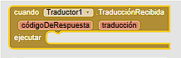
2. Ahora, hacemos clic en la etiqueta donde se mostrará la traducción del usuario y extraemos el bloque (rojo): 
3. Y lo añadimos al bloque más reciente. Algo así:

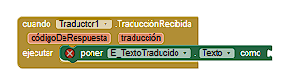

1. Ahora hacemos clic en “Traduccion” de nuestro bloque y arrastramos el bloque “Tomar traducción” y lo añadimos a nuestro bloque.

1. Algo así quedaría:

1. Ahora pasemos a nuestro bloque que limpiará nuestros espacios.

Lo que se hará, es lo siguiente:

Buscamo el que resalta:

También de este (rojo).

1. Nos quedaría algo así:

Le añadimos el bloque “texto”:

1. Eso sería todo para nuestra app Traductor, si hay errores, verifica los pasos e intenta de nuevo. Siempre puedes añadir o disminuir, como detalles estéticos. Los bloques que están ahí, son esenciales para el funcionamiento de tu aplicación.
2. Pero ¿Cómo puedo ejecutarla? Hacemos clic en “Conectar”:



1. Nos saldrá otra ventana pequeña. Te recomiendo instalar la aplicación para su funcionamiento, la puedes encontrar en Play Store o en App Store (Apple) “Mit AI2 inventor” (Nombre de la aplicación):

1. Te arrojará un código QR. En la aplicación puedes ingresar a tu aplicación por medio de tu código o por el QR. Código QR

   Descripción generada automáticamente
2. Eso sería todo por hoy. Que sigas haciendo más aplicaciones programador ¡SUERTE!